Приложение №2
к Договору безвозмездного оказания услуг
от «___» _______________ 2025 г. № ____
Сведения о поступивших в приют для животных
животных без владельцев и животных, от права собственности на которых владельцы отказались,
в информационно-телекоммуникационной сети «Интернет»

Фото | Дата отлова | Населенный пункт и адрес отлова | Вид,  пол,  порода | Прибли-зительный возраст | Окрас, характерис-тика волосяного покрова | Наличие ошейника (шлейки), одежды, клетки, переноски, иного транспор-тировоч-ного устройства | Особые отметины и приметы | Наличие / отсутст-вие стерили-зации / кастра-ции | Физическое состояние животного, особенности походки, передвижения, в том числе вследствие травм | Присвоенный идентификационный номер при маркировании  и чипировании | Дата и причина выбытия животного из приюта
1 | 2 | 3 | 4 | 5 | 6 | 7 | 8 | 9 | 10 | 11 | 12
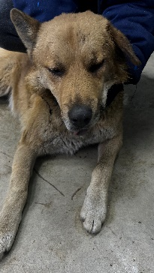 | 08.12.2025г. | Копейский ГО, Кемеровская 24 | Собака,  кобель,  б\п | 4г | рыжий | Нет | Вес 26 кг; высота в холке 45 см | Нет | Удовлетворительное | Бирка №RU181b2bb73  Чип 643015687652198  Дело №553  Карточка учета № 1
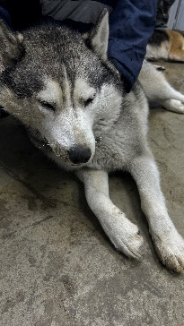 | 08.12.2025г. | Копейский ГО, Костычева 52 | Собака,  сука,  б\п | 7л | Серый арлекин | Нет | Вес 30 кг; высота в холке 50 см | Нет | Удовлетворительное | Бирка №RU185822а48  Чип 643069519820537  Дело №553  Карточка учета № 2
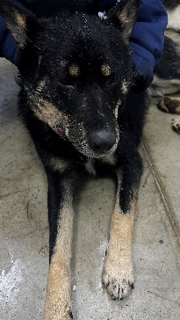 | 08.12.2025г. | Копейский ГО, Гаага24 | Собака,  кобель,  б\п | 8л | триколор | Нет | Вес 28 кг; высота в холке 45 см | Нет | Удовлетворительное | Бирка №RU16161а227  Чип 643014753025411  Дело №553  Карточка учета № 3
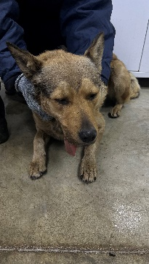 | 08.12.2025г. | Копейский ГО, Кемеровская 20 | Собака,  кобель,  б\п | 5л | рыжий | Нет | Вес 29 кг; высота в холке 50 см | Нет | Удовлетворительное | Бирка №RU1b0694207  Чип 643064168912320  Дело №553  Карточка учета № 4
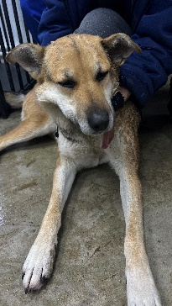 | 08.12.2025г. | Копейский ГО, Гаага 24 | Собака,  сука,  б\п | 7л | триколор | Нет | Вес 27 кг; высота в холке 45 см | Нет | Удовлетворительное | Бирка №RU11b4a3500  Чип 643024311836832  Дело №553  Карточка учета № 5
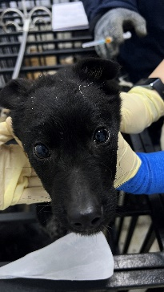 | 08.12.2025г. | Копейский ГО, Гаага 24 | Собака,  сука,  б\п | 3м | черный | Нет | Вес 4,5 кг; высота в холке 30 см | Нет | Удовлетворительное | Бирка №RU1а6166731  Чип 643062678893515  Дело №553  Карточка учета № 6

